A medição é um processo de revelação das complexidades de um sistema por meio da acomodação deste na complexidade de outro sistema, o que é observado Mais uma vez, o conhecimento humano, ao menos aquele que pode ser transmitido, é fundamentalmente relativo. Observamos a complexidade do céu estrelado, assim como observamos o espaço e o tempo em si, mas não temos palavras para descrever o que percebemos em si. Apenas conseguimos falar da relação do céu com a geometria, e da geometria em relação à matemática.

A matemática é o conjunto de verdades sobre conjuntos. A pluralidade na definição pressupõe a existência do atributo de quantidade, que é representado pelos números naturais. A circularidade na definição é apenas aparente: a matemática é definida como um conjunto, mas o conjunto é definido em função do que seja matemática.

Foi de fundamental importância a descoberta da matemática como um sistema independente do mundo físico. A partir do momento em que descrevemos a estrutura matemática abstrata, podemos perceber a complexidade de um sistema de outra natureza nas assimetrias de sua relação com a estrutura matemática pura. Ao projetar a aresta de um quadrado em um número natural descobrimos que existem, inevitavelmente, seguimentos, como a hipotenusa deste quadrado, que ficam sem representação nesse conjunto de números. Isto indica que a complexidade geométrica excede a da simetria entre os números naturais. Ao projetar a luz sobre a matemática, revelamos que sua complexidade excede aquela dos números reais.

*Princípio da Conservação de Simetria*

*Se existe um conjunto onde a simetria muda com tempo, este é um conjunto de um sistema maior onde a simetria não muda.*

A medição tem sido a principal ferramenta do desenvolvimento científico e tecnológico humano. Porém, a metafísica da medição, a filosofia que, despercebida ou não, é assumida em cada medição, é em geral pouco examinada, o que frequentemente leva a desnecessárias complicações no desenvolvimento dos sistemas de medidas. Maxwell, por exemplo, em sua obra Matéria e Movimento, dá uma definição circular para a velocidade instantânea de uma partícula, numa aparente tentativa de evitar um problema, que, na verdade, não existe.

Marcamos a geometria como ponto de encontro entre um sistema físico de partículas e a matemática. Consideramos que podemos acomodar um sistema numérico a um plano geométrico, traduzindo assim a complexidade geométrica em complexidade numérica. Também podemos representar um sistema físico de partículas nesse mesmo espaço geométrico.

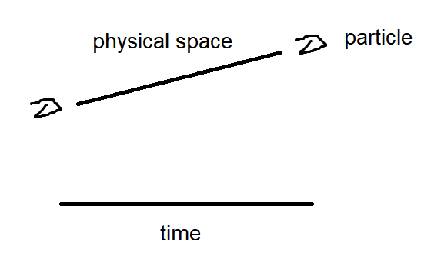

O tratamento mais prático do assunto, indo diretamente para as definições dos padrões físicos,

Parecem existir coisas de diversas naturezas, no sentido de que não parecem redutíveis completamente às mesmas coisas. Sons, cores, o espaço, o tempo têm, cada um, atributos que parecem elementares, claramente distintos, mas indescritíveis. Entretanto, parece haver pontes estruturando e comunicando todas essas entidades.

A propriedade mais fundamental de uma entidade, sua existência, parece implicar inevitavelmente na existência de tempo. Até mesmo um universo vazio de qualquer outra coisa parece implicar na existência de tempo, para que seja então como é. Todas as coisas existentes parecem possuir ao menos sua relação com o tempo como atributo, ainda que sejam imutáveis, como a cor azul ou a nota sol.

A existência da matemática, na sua forma mais elementar de conjuntos, parece tão fundamental e inevitável como o tempo. Mais do que simples coexistência, temos uma estranha relação aqui: o tempo, ao exibir uma estrutura e complexidade, já implica na matemática, e a matemática, no que existe, pressupõe o tempo. Parece não ser possível assumir uma sem implicar na outra.

Chamemos de físico tudo aquilo que não é o tempo, o espaço ou qualquer entidade que seja percebida pelos sentidos. Aqui estou indo contra a bela generalização de Maxwell da Física, mas por um motivo histórico posterior a sua definição: “”

Um problema complicado, que exemplifica bem a falta que faz uma abordagem metafísica, é o das definições dos atributos do movimento de objetos no espaço físico. No século 19 Maxwell usa uma definição circular de velocidade variável. No século 20 Feynman reconhece essa circularidade, mas acaba se conformando com uma definição prática, sem se preocupar com o grau de correspondência entre essa definição e o atributo real que percebemos e que é objeto dessa definição. A ideia de limite e derivada aceita por Feynman é aquela com a qual concordo, mas a luz da definição da própria natureza da medição até aqui apresentada. Comecemos:

Percebemos a existência do tempo, do espaço e da matemática através das sensações. Nas cores, sons e tantas outras sensações percebemos estes atributos comuns. Na variação das sensações percebemos a sua constância, e na sua constância percebemos sua variação. E aqui encontramos talvez nossa primeira dualidade. Aqui ocorre um emocionante salto, embora muito sutil: a conjectura de que as constâncias e variações das sensações correspondem a constâncias e variações dos atributos de um sistema distinto, o qual não seria possível perceber diretamente. Acabamos chamando as supostas variações físicas de fenômenos e as supostas constâncias físicas de objetos ou corpos. A física então surge aqui como a teoria da existência desse mundo a parte e do conhecimento de sua natureza e complexidade.

A falta desse nível de análise leva comumente a confusão de considerar os atributos das sensações como atributos dos objetos e fenômenos físicos, como, por exemplo, que uma cor seja uma onda eletromagnética, que, na verdade da teoria, seria a componente física da cadeia de eventos que leva à visão.

Um objeto tem relação com o espaço físico como atributo. Chamemos este atributo de posição. Movimento é a relação da posição com o tempo. Assim, o movimento é uma relação de uma relação, o que é perfeitamente compreensível.

Como pudemos representar estas entidades geometricamente, e podemos representar os atributos geométricos através de atributos matemáticos, podemos então também representar matematicamente os atributos das entidades que observamos e das suas relações entre si.

A questão é que existem infinitas relações matemáticas para o que definimos como movimento. Consideremos uma destas possibilidades, a razão entre a medida do espaço e a medida do tempo no diagrama do movimento da partícula.

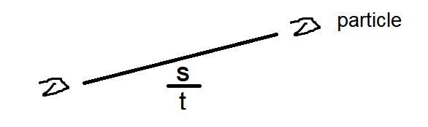

Uma medida tão simples como esta pode nos levar muito longe na descrição do mundo físico, porém é fácil observar que ela não consegue expressar toda a complexidade do movimento. O diagrama a seguir demonstra que essa mesma medida é comum a infinitos movimentos distintos. Esta razão acaba representando incontáveis diferentes trajetórias, cada uma compreendendo outras razões para os seguimentos menores.

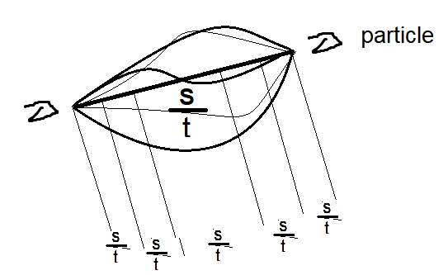

Surge então a questão de como representar matematicamente a complexidade da relação objeto-espaço-tempo um-a-um/ponto-a-ponto. Uma vez que um movimento possa ser representado por uma curva geométrica, que essa curva geométrica possa ser representada por uma expressão matemática, existe a possibilidade de extrair a informação de movimento exclusiva de cada ponto da trajetória através do conceito de limite.

Queremos uma expressão que envolva a posição do objeto, o tempo e que seja exclusiva para cada ponto da trajetória.

Tomemos novamente a expressão $x= \frac{s}{t}$. Cada valor de **t** implica num valor especial para **S,** uma vez este tem alguma relação com **t**. Expressemos a existência dessa relação como **S(t)**.

$$x= \frac{s(t)}{t}$$

Ocorre que a partir do momento em que representamos certa quantidade da complexidade do movimento através de **x**, toda complexidade decomposta dele vai representar alguma complexidade do movimento.

O que procuramos é a representação mais simples possível da relação entre posição e tempo. Bem, o conceito de limite é a expressão mais simples e exclusiva das complexidades de uma curva geométrica. Como estamos projetando o movimento sobre a matemática, precisamos nos sujeitar aos limites dela, que talvez sejam os mais abertos do universo.

O limite de **y** em relação a **x** é o número do qual a expressão **y** nunca se distancia a partir de certo valor **є** de **x**.

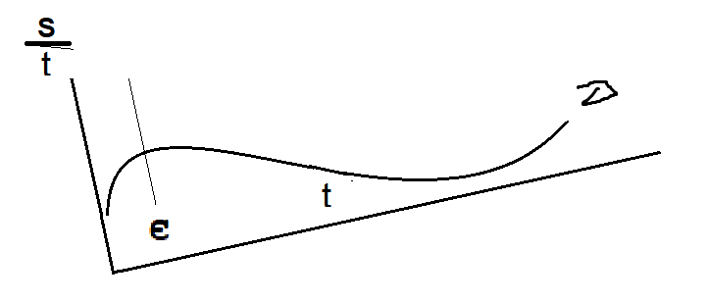

O limite, como toda operação, extrai parte da complexidade da expressão sobre a qual é aplicada. No caso da razão entre espaço e tempo o limite extrai informação que leva em consideração todas as infinitas sub-trajetórias e suas infinitas razões $x= \frac{s}{t}$ correspondentes, numa vizinhança temporal **є,** que é um número real. Um importante detalhe aqui é que o valor do limite não carrega apenas informação/complexidade a respeito de um certo ponto da trajetória – por natureza, a relação entre posição e tempo envolve uma diferença, nunca conseguindo colapsar sua natureza dupla em um só ponto da trajetória, como é tão sedutor pensar ao observar o conceito de limite. Na verdade, o ganho aqui é a extração e compressão de parte da informação dos infinitos seguimentos da trajetória **є** em um só valor, que aqui vamos chamar de velocidade variável **v**.

$$v=\lim_{t}{\frac{s(t)}{t}}$$

Apesar de poder se igualarem numericamente quando a relação entre posição e tempo é constante ou linear, os conceitos de velocidade média **x** e de velocidade variável **v** são fundamentalmente distintos. E nestes casos, **є** é infinito (não tem valor).

No caso, a informação do valor específico de **є** é descartada, apenas a informação da sua existência é considerada.

As leis físicas do movimento não dependem das medidas que escolhemos definir, do tipo de representação. Elas que, na verdade, se sujeitam a essas leis. Podemos ver as consequências das leis de Newton diretamente no conceito de velocidade média, ou então podemos aplicar essas leis na definição de velocidade variável, que se baseia em limite. E todas as outras possibilidades de expressão matemática da complexidade do movimento que não foram exploradas ou definidas, todas elas vão ter uma forma de expressão das leis que consideramos para o mundo físico.

Uma grande beleza do movimento de projetar a complexidade de um sistema sobre outro sistema cuja complexidade já é melhor compreendida é que, após a projeção ser feita, podemos analisar a complexidade original através da representação, descobrindo facetas antes despercebidas em sua natureza original. E, após isso, podemos trazer nossas descobertas de volta para a observação no sistema original.

Agora tentemos explorar um pouco o que faz da matemática um sistema tão universal para a projeção de toda sorte de sistemas de outras naturezas.

Um princípio que antevejo é o seguinte:

*A complexidade é um atributo de todo sistema, seja qual for sua natureza. A complexidade é um atributo matemático, mas a própria matemática possui complexidade. Ocorre que a matemática parece ter complexidade infinita (outros sistemas também, como a geometria).*

*No que a matemática possui complexidade infinita, qualquer sistema pode ser plenamente projetado nela. Um sistema não pode ser completamento projetado num sistema de menor complexidade.*

Vetor é a representação geométrica e matemática da complexidade relativa de uma entidade multidimensional através de três parâmetros.

Uma definição é apenas uma representação formal, a formalização de uma abstração, que implica então numa consciência.